UA
 | Y |  |  |  |  | W
 |  |  |  |  |  | U
Leg de volgende 14stukjes (pentomino’s) op de witte vierkantjes.
Een vierkantje met een letter in moet deel uit maken van de pentomino met dezelfde naam
Gelijke kleuren mogen geen gemeenschappelijke zijde hebben.
Sommige zijden van de pentomino's zijn in de volgende puzzels reeds getekend. (zie lijntjes)
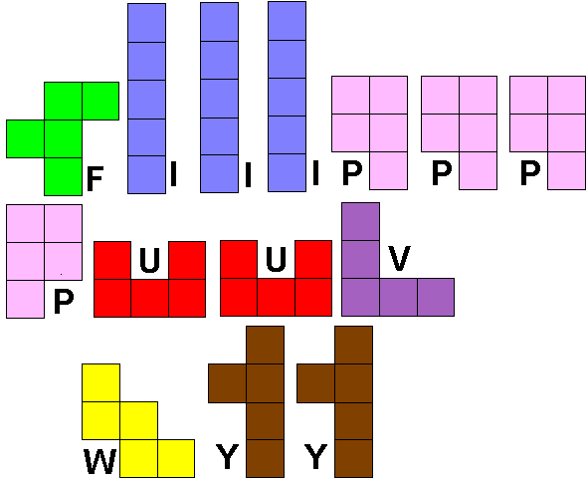
Je kan de cellen in de tabel opvullen en zo je oplossing tekenen.
Stuur dan naar OdetteDM@outlook.com

